Легендарная телеведущая ворона Капа, знакомая нескольким поколениям уральцев, напоминает детям и родителям Правила дорожного движения
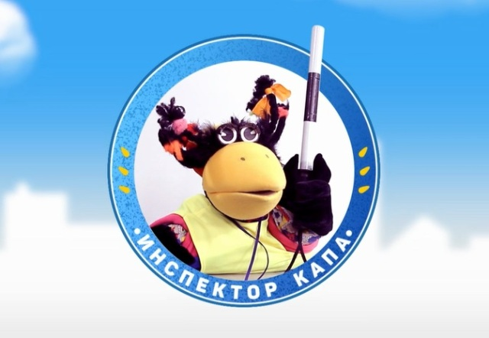

В этот раз она снялась в роли инспектора и учит детей и родителей соблюдать Правила дорожного движения

Идея о подготовке коротких видеороликов о соблюдении Правил дорожного движения пешеходами и о правильной перевозке детей в автомобиле, в которых снимется известный жителям Свердловской области персонаж, придумали в Управлении ГИБДД по Свердловской области. Воплотить идею помогла региональная телекомпания «Четвертый канал». Созданием роликов занимался режиссер программы «Утренний экспресс» Глеб Колупаев. Это трудоемкий процесс, который включает в себя монтаж, создание графики, 3D моделирование, моушн-дизайн.
В главной роли снялась телеведущая Ворона Капа, которая известна многим уральцам по детским программам, которые выходят ежедневно по будням с 7 до 8 утра в эфире телекомпании «Четвертый канал». На программах с участием Вороны Капы выросло не одно поколение свердловчан.
В программе обсуждаются разные темы, в том числе и дорожной безопасности. Нередко участие в программе принимают сотрудники Госавтоинспекции, которые рассказывают о требованиях Правил дорожного движения. В эфире телекомпании вышла серия сюжетов, где сотрудники ГИБДД разобрали дорожные ситуации, в которые часто попадают юные пешеходы, а также рассказали о правилах перевозки детей в автомобилях.

Управление ГИБДД ГУ МВД России по Свердловской области

